|  |  |
| --- | --- |
| Курс: | Основы электроники |
| Модуль 7: | Аналоговые интегральные схемы |

|  |  |
| --- | --- |
| Авторы | Сапунов Арсений Русланович  Иванов Константин Александрович, к.т.н. |
|  |  |
| Рецензенты |  |
|  |  |
|  |  |

|  |  |
| --- | --- |
| Длительность  (рекомендуемая) | 2 часа |
|  |  |
| Главная цель | По окончании изучения темы обучаемый будет иметь представление об основных принципах функционирования и внутреннем устройстве аналоговых ИМС, способах включения ОУ и компаратора |
|  |  |
| Промежуточные цели | * Знать определение и классификацию ИМС, их преимущества и недостатки * Знать определение ОУ и внутреннюю структуру (схему) на примере LM358 * Знать основные характеристики для ОУ * Уметь применять типовые схемы включения ОУ (усилители, сумматор, фильтры) * Знать определение и структуру компаратора * Уметь применять типовые включения компаратора * Знать о перспективах в области развития аналоговых ИМС и в целом аналоговой электроники |

1 Определение ИМС

**Интегральные схемы** (ИС или ИМС) – это важнейшие компоненты современной электроники, которые объединяют множество электронных элементов, таких как транзисторы, резисторы, конденсаторы и индуктивности, на едином полупроводниковом кристалле. Это позволяет значительно уменьшить размеры и вес устройств, одновременно увеличивая их функциональные возможности.

ИС **могут выполнять разнообразные функции** — от простых логических операций до сложной обработки сигналов, что делает их незаменимыми в таких областях, как вычислительная техника, связь и автоматизация.

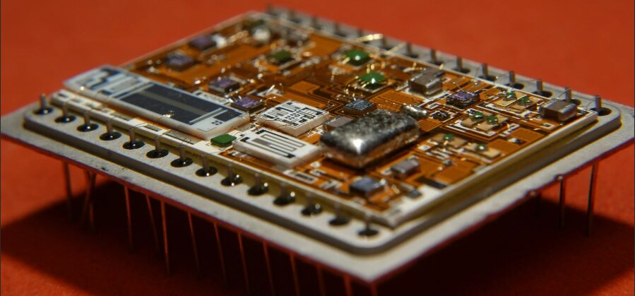

Рисунок 1 – Гибридная ИМС М2ППФ18422 (СССР) –

преобразователь температуры в токовую петлю 4-20 мА

Современные интегральные схемы могут включать в себя **миллиарды транзисторов** (например, процессор Apple M1 Ultra содержит 114 млрд транзисторов), что позволяет реализовывать сложные алгоритмы и функции в компактном изделии. Это не только упрощает проектирование и сборку электронных устройств, но и улучшает их надежность и производительность.

С учетом постоянного роста требований к производительности и функциональности, ИС продолжают совершенствоваться, внедряются новые технологии и подходы к проектированию.

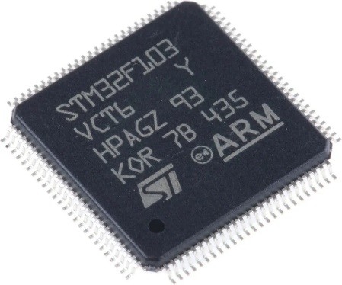

Рисунок 2 – Микроконтроллер

STM32F103VCT6

2 Классификация ИМС

По **функциональному назначению**:

* Аналоговые ИМС (обрабатывают непрерывные сигналы).
* Цифровые ИМС (работают с дискретными значениями).
* Смешанные сигналы (сочетают функции аналоговых и цифровых схем).

По **уровню интеграции**:

* ИС малой интеграции (несколько десятков транзисторов).
* ИС средней интеграции (сотни и тысячи транзисторов).
* ИС высокой интеграции (миллионы и более транзисторов).

По **технологии производства**:

* **Логические (цифровые) ИМС**
  + **ТТЛ** (технология транзисторно-транзисторной логики)
  + **КМОП** (комплементарная металл-оксид полупроводниковая технология)
  + **БиКМОП** (объединение биполярной и КМОП технологии)
* **Аналоговые ИМС [1]**
  + **Биполярная** технология;
  + **МОП**-технология;
  + **БиМОП** технология.

3 Преимущества и недостатки ИС

Как и любое устройство, микросхемы имеют свои достоинства и недостатки.

**Преимущества**:

* Высокая степень интеграции, что позволяет уменьшить размеры и вес устройств.
* Снижение энергопотребления и производственных затрат на единицу продукции.
* Возможность реализации сложных функций в компактной форме.
* Высокая линейность и точность обработки непрерывных сигналов.
* Более высокая надежность по сравнению с исполнением аналогичной схемы в дискретном варианте.

**Недостатки**:

* Ограниченные возможности модификации и ремонта (при выходе из строя требуется замена всей схемы).
* Сложность проектирования с учетом тепловых режимов и электромагнитных помех.
* Чувствительность к шумам и другим внешним воздействиям.

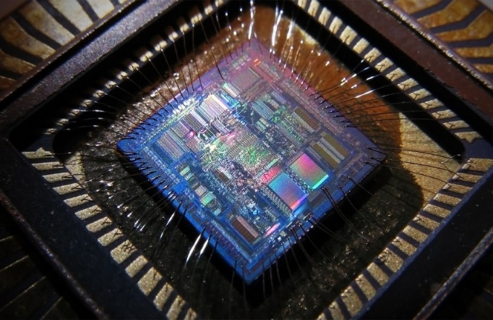

Рисунок 3 – Полупроводниковый кристалл

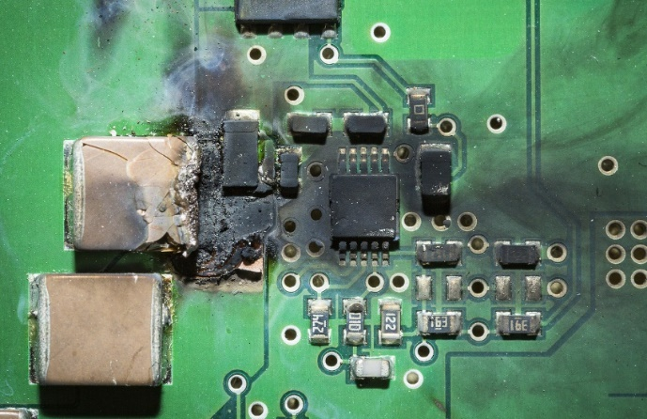

Рисунок 4 – Результат прогара компонента

4 Операционный усилитель

**Операционный усилитель** (ОУ) — это универсальный аналоговый компонент, который используется для выполнения математических операций с электрическими сигналами, таких как усиление, сложение и вычитание. **ОУ имеет два входа**: неинвертирующий и инвертирующий, а также **один выход**. Напряжение на выходе пропорционально разности входных напряжений.

Операционные усилители незаменимы в схемах обработки сигналов, где требуются высокая точность и линейность.

**ОУ находят применение в самых различных областях**, включая аудиотехнику, измерительные приборы и системы управления. Например, в аудиосистемах ОУ используются для усиления звуковых сигналов, что обеспечивает лучшее качество звука. В измерительных устройствах операционные усилители помогают точно определять параметры, такие как напряжение и ток, что критически важно для аналитических и контрольных систем.

Инвертирующий вход обозначается знаком «-» и/или окружностью у основания вывода. Неинвертирующий вывод обозначается знаком «+». Символ треугольника обозначает усилительный элемент.

ОУ может иметь двухполярное либо однополярное питание. Выводы питания обозначаются либо на одном УГО, либо выносятся на дополнительное второе УГО.

Варианты **УГО** для ОУ имеют следующий вид:

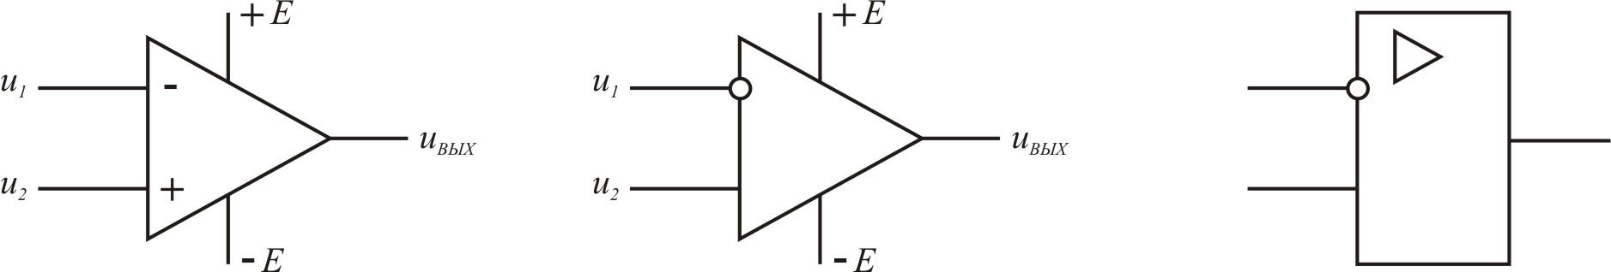

Рисунок 5 – Варианты УГО для ОУ

Упрощенно **эквивалентную схему ОУ** в виде «серого ящика» можно представить так, как на рис. 6:

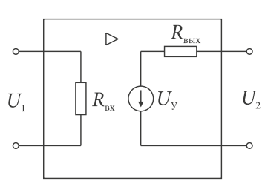

Рисунок 6 – Представление ОУ в виде «серого ящика»

Внутри ОУ имеется входное сопротивление между двумя дифференциальными входами, а на выходе есть источник напряжения с небольшим выходным сопротивлением, который стремится генерировать напряжение, усиленное в некоторое число (коэффициент усиления $K$) раз, т.е.

$$U_{2} = K{∆U}_{1}$$

5 Внутренняя структура ОУ

На рис. 7 представлена упрощенная, а на рис. 8 – полная внутренняя схема ½ части сдвоенного операционного усилителя LM358 от Texas Instruments. Схемы незначительно отличаются из-за ревизий входными каскадами (составными в первом случае и несоставными во втором случае), а также проводимостями у БТ во втором каскаде, но принципиально структура не меняется.

Схема с рис. 7 содержит 51 биполярный транзистор и 1 полевой транзистор с управляющим PN-переходом, 2 диода,7 резисторов, 2 конденсатора.

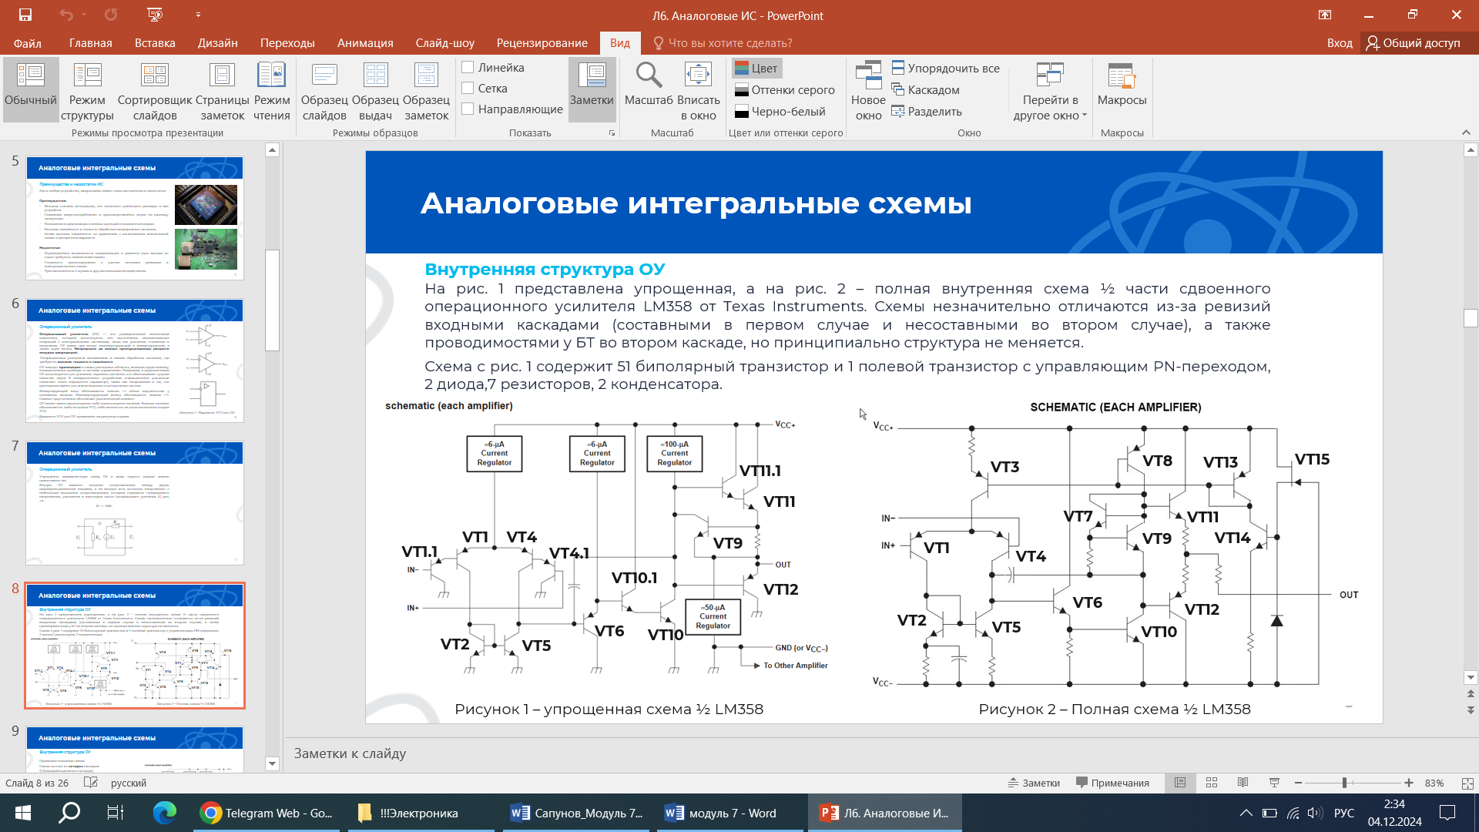

Рисунок 7 – Упрощенная принципиальная схема ОУ LM358



Рисунок 7 – Полная принципиальная схема ОУ LM358

Приведем описание схемы:

**Схема состоит из четырех каскадов**:

1) Дифференциального на входе;

2) Каскада с общим коллектором (эмиттерного повторителя);

3) Каскада с общим эмиттером;

4) выходного двухтактного каскада с общим коллектором со схемой сдвига уровня.

**Первый каскад**. На транзисторах VT2 и VT5 собрано токовое зеркало Уилсона, подключенное в качестве динамической нагрузки (источника тока) для дифференциального каскада, образуемого двумя составными транзисторами VT1.1/VT1 и VT4.1/VT4. Каскад осуществляет усиление по напряжению. Пары транзисторов VT1.1/VT1 и VT4.1/VT4 являются составными (транзисторами Дарлингтона) для повышения входного сопротивления каскада. Ток каскада задается источником тока 6 мкА в эмиттерах (на полной схеме он образован VT3, VT13, VT14, VT15).

**Второй каскад**. Транзистор VT6, включенный по схеме ОК (эмиттерный повторитель) обеспечивает развязку по сопротивлениям первого и третьего каскада и исключает влияние их друг на друга, что улучшает частотные свойства схемы и Ку. Он обеспечивает усиление по току. Благодаря применению источника тока Ку по напряжению $≈1$.

**Третий каскад**. Составной транзистор VT10/VT10.1 включен по схеме ОЭ, динамической нагрузкой для него выступает источник тока 100 мкА (на полной схеме образованный VT8, VT13, VT14, VT15). Каскад обеспечивает дальнейшее усиление по напряжению.

**Четвертый каскад**. Транзисторы VT11, VT12 представляют собой двухтактный эмиттерный повторитель, который может отдавать в нагрузку большой ток и обеспечивает развязку между третьим каскадом и выходом. Схема сдвига уровня, которая необходима для правильной работы каскада и низких искажений, а также правильной передачи сигналов постоянного тока, собрана на VT9, VT11.1 и источнике тока на 50 мкА (на полной схеме данный источник комбинирован с предыдущим источником на 100 мкА).

Существуют различные варианты исполнения операционных усилителей. Они могут выполняться полностью на полевых транзисторах, полностью на биполярных, либо по смешанной БиМОП технологии. Как правило, ОУ и сегодня выполняются преимущественно на БТ, поскольку они намного лучше подходят для усиления сигналов, и каскады на них развивают намного больший Ку, чем на полевых (MOSFET и JFET) приборах.

Однако для улучшения характеристик ОУ в первом каскаде могут быть применены JFET транзисторы, которые, во-первых, обеспечивают высокое входное сопротивление, во-вторых, что не менее важно, низкие искажения сигнала и малый шум (JFET являются самыми малошумящими). По тем же причинам ток входного каскада снижается, т.к. с его уменьшением падают шумы. Однако, современные MOSFET в интегральном исполнении имеют уже сравнимые с JFET шумовые характеристики, потому JFET в современных *новых разработках* ИМС встречаются довольно редко (при этом, в ИМС, выпускаемых по старым проектам, их могут продолжать использовать).

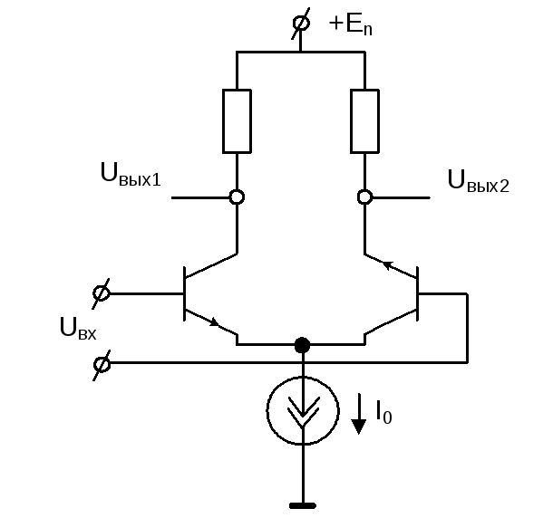

Рисунок 8 – Вариант дифференциального каскада

на биполярных транзисторах

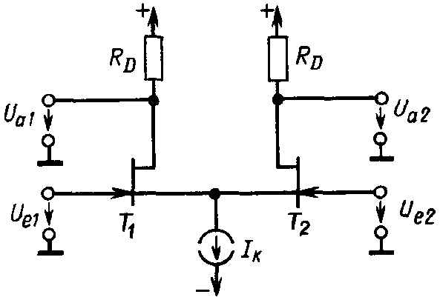

Рисунок 9 – Вариант дифференциального каскада на полевых

транзисторах с упр. PN-переходом (JFET)

Кроме того, в ОУ может быть различное количество каскадов, обеспечивающих усиление сигнала, могут применяться различные виды нагрузок каскадов (либо резистивные, либо динамические на токовых зеркалах).

Тем не менее, наиболее **типичной структурой ОУ является рассмотренная на примере LM358**: дифференциальный каскад на входе, затем эмиттерный повторитель, после - еще один усилительный каскад (либо дифференциальный, либо общий эмиттер), схема сдвига уровня, и наконец – двухтактный выходной эмиттерный повторитель.

6 Основные характеристики ОУ

**ОУ имеет следующие важнейшие характеристики**:

* Коэффициент усиления;
* Входное сопротивление;
* Выходное сопротивление;
* Полоса пропускания: Диапазон частот, в котором ОУ может эффективно усиливать сигнал (определяется по -3 дБ);
* Произведение Ку на полосу пропускания (GBW);
* Частота единичного усиления;
* Напряжение смещения;
* Скорость нарастания (Slew Rate): Максимальная скорость изменения выходного сигнала, выражаемая в вольтах на микросекунду ($V/µs$); определяет, как быстро ОУ может реагировать на изменения входного сигнала.
* Шум: Уровень нежелательных сигналов, который может влиять на выходной сигнал; важно для высокочувствительных приложений.
* Коэффициент подавления синфазного сигнала (CMRR): Способность ОУ подавлять общие помехи на обоих входах; выражается в децибелах (dB).
* Коэффициент ослабления нестабильности питания (PSRR): Способность ОУ подавлять изменения напряжения питания, которые могут влиять на выходной сигнал, выражается в децибелах (dB);
* Температурный дрейф напряжения смещения ($V_{offset}/dT$) – показывает изменение смещения на выходе в зависимости от температуры;
* Питание (напряжение, ток потребления и т.п.).

7 Частотные свойства ОУ. GBW

ОУ без обратной связи способен поддерживать коэффициент усиления неизменным только до определенной частоты – **частоты среза**. После нее Ку начинает падать вплоть до единицы (0 дБ). Частота, соответствующая 0 дБ усиления, называется **частотой единичного усиления**. Причины падения Ку с ростом частоты уже известны и ранее рассмотрены для транзисторных каскадов.

На рис. 10 показаны частоты среза и единичного усиления для одной из моделей реального усилителя. В реальном случае АЧХ имеет более сложный вид, как на рис. 11, обусловленный наличием **полюсов** из-за последовательного соединения нескольких каскадов усиления, каждый из которых имеет свою частоту среза. Для приведения АЧХ к виду, как на рис. 10, требуется **применять частотную коррекцию**.

К счастью, современные ОУ зачастую содержат встроенную частотную коррекцию.

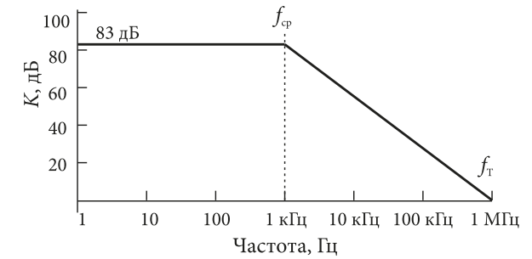

Рисунок 10 – скомпенсированная АЧХ ОУ

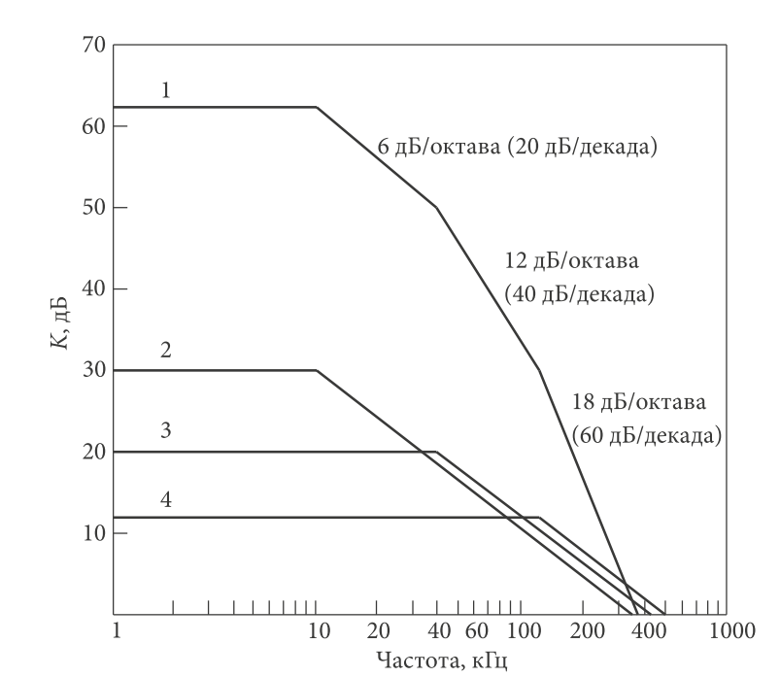

Рисунок 11 – нескомпенсированная АЧХ ОУ

Как правило, **ОУ применяются только с обратной связью**. Она позволяет регулировать Ку и поддерживать его постоянным в более широкой полосе частот, чем это было бы без ООС.

Произведение Ку на полосу пропускания (**GBW**, Gain-Bandwidth Product) - это важный параметр ОУ, который определяет максимальную производительность операционного усилителя. Он устанавливает взаимосвязь между Ку и полосой пропускания усиливаемых частот.

GBW показывает, что **при увеличении коэффициента усиления полоса пропускания уменьшается, и наоборот**. Это соотношение позволяет инженерам выбирать подходящие ОУ для конкретных приложений в зависимости от требуемых характеристик.

Иллюстрация расширения полосы пропускания при использовании ООС, которая ограничила Ку на уровне 20 дБ вместо 84 дБ, показана на рис. 12. В этом примере полоса пропускания от 2 кГц (0 - 2 кГц) расширилась до 3.8 МГц (0 – 3.8 МГц).

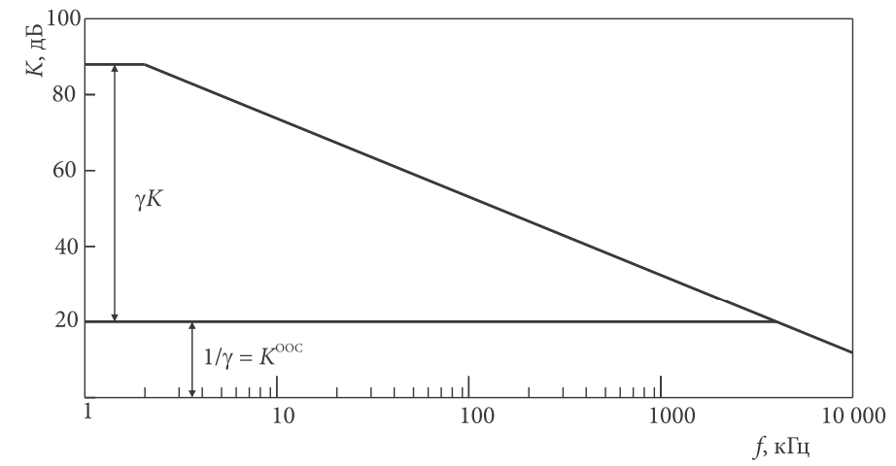

Рисунок 12 – влияние ООС на полосу

Отсюда можно сказать, что

$$GBW=const=F_{ср}∙К,$$

Где: $F_{ср}$- частота среза,

К – коэффициент усиления по напряжению.

8 Типовые схемы на основе ОУ

Существует множество типовых схем, использующих операционные усилители, каждая из которых выполняет специфические функции. Одни из наиболее распространенных схем включают инвертирующий и неинвертирующий усилители, интеграторы и дифференциаторы, а также фильтры низких и высоких частот. Эти схемы позволяют проектировать устройства для обработки сигналов, фильтрации шумов и выполнения математических операций.

Кроме того, операционные усилители могут быть использованы в схемах сравнения, генераторах сигналов и в качестве элементов обратной связи. Каждая из этих схем имеет свои особенности и может быть адаптирована под конкретные задачи, что делает операционные усилители универсальными компонентами в аналоговой электронике. Применение типовых схем позволяет значительно упростить проектирование и повысить надежность конечных устройств.

9 Типовые схемы на основе ОУ: неинвертирующий усилитель

**Неинвертирующий усилитель** – наиболее часто встречающаяся схема включения операционного усилителя.

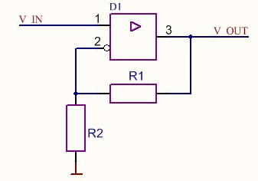

Рисунок 13 – схема неинвертирующего усилителя на ОУ

В этой схеме усиливаемый сигнал подается на неинвертирующий вход операционного усилителя, а сигнал с выхода через делитель напряжения попадает на инвертирующий вход, образуя сигнал обратной связи.

Свойство ОУ, охваченного петлей ООС: он стремится поддерживать напряжения на инвертирующем и неинвертирующем входах равными друг другу.

Тогда напряжение на выходе определится как

$$U_{вых}=U_{вх}\frac{R_{2}}{R_{1}+R_{2}}$$

Коэффициент усиления отсюда можно рассчитать как

$$K=\frac{U_{вых}}{U_{вх}}=1+\frac{R_{1}}{R_{2}}$$

В схемах с однополярным питанием смещение на неинвертирующем входе задается делителем по аналогии со смещением для установки рабочей точки транзисторного каскада.

10 Типовые схемы на основе ОУ: инвертирующий усилитель

В схеме **инвертирующего усилителя** входной сигнал подается на инвертирующий вывод микросхемы, на него же заведена и обратная связь. Неинвертирующий вход при этом подключается к земле (иногда - к источнику смещения).

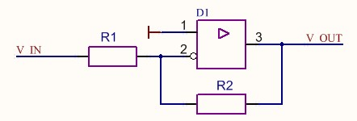

Рисунок 14 – схема инвертирующего усилителя на ОУ

Тогда напряжение на выходе определится как

$$U_{вых}={-U}_{вх}\frac{R_{2}}{R_{1}}$$

Коэффициент усиления (по модулю) отсюда можно рассчитать как

$$K=\frac{U_{вых}}{U_{вх}}=\frac{R_{2}}{R_{1}}$$

Важно, что входное сопротивление в данной схеме фактически задается сопротивлением резистора $R_{1}$.

Усилитель инвертирует по фазе выходной сигнал относительно входа.

В схемах с однополярным питанием смещение на инвертирующем входе задается делителем по аналогии со смещением для установки рабочей точки транзисторного каскада.

11 Типовые схемы на основе ОУ: повторитель напряжения

Включение операционного усилителя по схеме **повторителя** – это предельный случай неинвертирующего усилителя, когда один из резисторов имеет нулевое сопротивление.

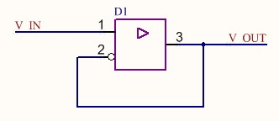

Рисунок 15 – схема повторителя напряжения на ОУ

Тогда напряжение на выходе определится как

$$U_{вых}=U_{вх}$$

При этом, коэффициент усиления

$$K=1$$

Если подавать сигнал на инвертирующий вход, а сигнал ООС – на неинвертирующий, то будет получен инвертирующий повторитель.

Повторитель напряжения в общем случае выполняет те же функции, что и эмиттерный повторитель (каскад с ОК): обеспечивает преобразование импедансов, имея $R_{вх}→∞$ и $R_{вых}→0$. При этом, в отличие от ЭП, у него нет необходимости установки режима рабочей точки и учета падения составляющей входного напряжения на эмиттерном переходе.

12 Типовые схемы на основе ОУ: дифференциальный усилитель

**Дифференциальный усилитель** предназначен для усиления разности сигналов, поступающих на его входы. Такое включение усилителей широко используется, например, для усиления сигнала с токового шунта в схемах измерения токов.

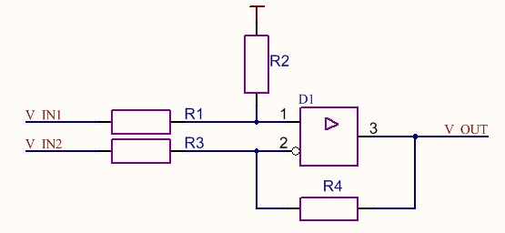

Рисунок 16 – схема дифференциального усилителя на ОУ

Как правило, $R_{1}=R_{3}$ и $R_{2}=R_{4}$. Тогда выходное напряжение определяется следующим образом:

$$U_{вых}={dU}_{вх}\frac{R_{2}}{R_{1}}$$

Коэффициент усиления определятся как

$$K=\frac{U_{вых}}{U_{вх}}=\frac{R_{2}}{R_{1}}=\frac{R_{4}}{R_{3}}$$

13 Типовые схемы на основе ОУ: сумматор

Операционный усилитель можно использовать для **суммирования** различных сигналов. С помощью резисторов можно задавать «вес» каждого сигнала в общей сумме.

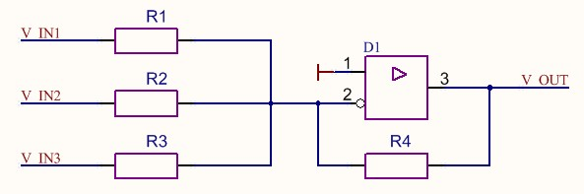

Рисунок 17 – схема сумматора на ОУ

Расчет инвертирующего сумматора очень прост и основывается на принципе суперпозиции: суммарный выходной сигнал равен сумме отдельных составляющих:

$$U_{вых}=-\left[U_{вх_{1}}\frac{R_{4}}{R_{1}}+U_{вх_{2}}\frac{R_{4}}{R_{2}}+U_{вх_{3}}\frac{R_{4}}{R_{3}}\right]$$

Таким образом, коэффициенты усиления по модулю для каждого из входных сигналов составляют:

$$K_{1}=\frac{R_{4}}{R_{1}}, K_{2}=\frac{R_{4}}{R_{2}},{ K}_{3}=\frac{R_{4}}{R_{3}}$$

Важно помнить, что входные сопротивления для каналов задаются резисторами $R_{1}$, $R_{2}$, $R_{3}$.

14 Типовые схемы на основе ОУ: ФНЧ и ФВЧ 1-го порядка

На ОУ можно собирать различные виды **активных фильтров**. Они различаются как по порядку, так и по использованию в них положительной ОС, улучшающей спад АЧХ за пределами полосы пропускания, например, фильтр Саллена-Ки, а также по своей структуре (ФНЧ, ФВЧ, ПФ, РФ).

Самыми **простейшими являются ФВЧ и ФНЧ 1-го порядка без ПОС на повторителях напряжения**. Более сложные случаи можно найти в литературе к курсу, например, в книге «Обратная связь в усилителях» Б. Серегина.

ФНЧ представлен на рис. 18, а ФВЧ – на рис. 19. По сравнению с классическими вариантами пассивных фильтров, фильтры на повторителях напряжения имеют некоторые преимущества. В них нагрузка изолируется от фильтра через повторитель, и тем самым не влияет на его АЧХ и ФЧХ.

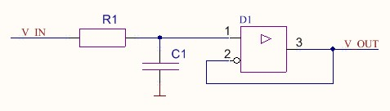

Рисунок 18 – ФНЧ 1-го порядка

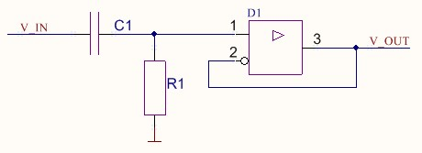

Рисунок 19 – ФВЧ 1-го порядка

Частоты среза для них определяются также, как и для пассивных фильтров:

$$F_{ср}=\frac{1}{2πR_{1}C_{1}}$$

15 Компаратор

**Компаратор** — это аналоговый компонент, который сравнивает два входных сигнала и выдает выходной сигнал, определяющий, какой из входов имеет более высокое значение. Обычно компараторы используются для генерации цифровых сигналов на основе аналоговых входов, что делает их незаменимыми в системах управления, автоматизации и обработки сигналов.

Компараторы имеют простую структуру и могут быть реализованы на основе операционных усилителей с некоторыми изменениями в конфигурации. Их выходной сигнал может быть использован для управления другими устройствами, такими как реле, транзисторы или светодиоды, что позволяет создавать эффективные системы автоматизации и управления.

Внутренняя структура компаратора схожа с ОУ, однако, как правило, оптимизирована так, чтобы каскады не уходили в насыщение (из которого затем выходят достаточно долго), например, с помощью ненасыщенных ключей (как это сделано в компараторе LM393). Кроме того, в компараторах нет необходимости применения классической частотной коррекции.

Тем не менее, **в общем случае, компаратор – включение ОУ без обратной связи**.

Компаратор имеет одинаковое УГО с операционным усилителем.

Классическое и самое простое включение компаратора – это такая схема, где на один из входов подается опорное напряжение ($U_{оп}$), а на другой – исследуемое напряжение.

Если $U_{вх}$ подается на неинв. вход, а $U_{оп}$- на инв. вход, то когда $U_{вх}>U_{оп}$- на выходе компаратора будет лог. 1 (напряжение питания E_пит), а когда $U_{вх}<U_{оп}$- лог. 0 (напряжение питания -E_пит для двухполярного питания или потенциал GND – 0 В для однополярного питания). Этот случай продемонстрирован на рис. 1-2, где сравнение идет относительно потенциала GND.

При смене местами $U_{вх}$ и $U_{оп}$ выходной сигнал инвертируется.

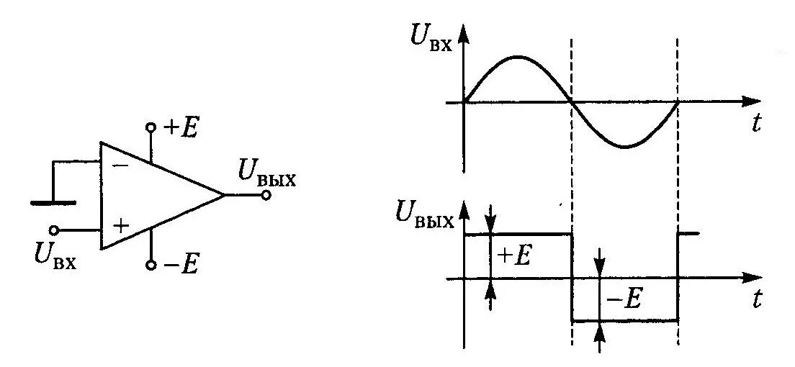

Рисунок 20 – простейшее включение компаратора



Рисунок 21 – временная диаграмма для рис. 20

Существуют более сложные и совершенные включения компаратора, например, со схемами гистерезиса на положительной обратной связи, один из видных примеров – **триггер Шмитта** и др.

Также существуют логические компараторы, осуществляющие сравнения цифровых слов (битовых последовательностей) друг с другом.

16 Примеры использования аналоговых ИС

Аналоговые интегральные схемы находят крайне широкое применение в различных областях:

**Традиционные сферы**:

* Усиление звуковых сигналов и сигналов аналогового телевидения.
* Фильтрация шумов в широком классе устройств.
* Обработка аудиосигналов.

**Медицинские устройства**:

* Обработка сигналов (усиление, фильтрация и др.) любых показателей жизнеобеспечения человека.

**Системы управления и автоматизации**:

* Создание эффективных систем, реагирующих на изменения окружающей среды.
* Управление освещением, температурой, потоком жидкости и другими параметрами.

Аналоговые ИС широко используются в аппаратах МРТ и КТ, ЭКГ, ЭЭГ, записи и воспроизведения аудио и видео, системах радио- и сотовой связи, измерительных приборах (например, осциллографах), в управлении электроприводами, промышленных логических контроллерах и датчиках и др.

17 Будущее аналоговых ИС

Будущее аналоговых интегральных схем **выглядит** **многообещающим**, несмотря на растущую популярность цифровых технологий. С увеличением потребности в высококачественной обработке сигналов и повышении требований к быстродействию, аналоговые ИС продолжают оставаться важными компонентами в различных приложениях.

Развитие технологий микроэлектроники уже сегодня позволяет **интегрировать аналоговые и цифровые функции на одном чипе** (например, технология **БиКМОП**), что открывает новые ранее недоступные возможности для проектирования.

Кроме того, с учетом трендов в области Интернета вещей и автоматизации, аналоговые ИС будут продолжать играть ключевую роль в создании устройств, способных **обрабатывать данные в реальном времени**. Ожидается, что новые разработки в области аналоговой электроники, такие как улучшенные операционные усилители и компараторы, будут способствовать росту производительности и эффективности.

Наконец, невозможно отказаться от аналоговых ИМС, поскольку **все природные сигналы, такие как звук, свет и температура, имеют аналоговую природу**. Аналоговые ИМС позволяют эффективно обрабатывать и интерпретировать эти сигналы, обеспечивая точность и высокое качество преобразования.

Спасибо за внимание!

1. Классификация на стр. 78 книги Analysis and design of analog integrated circuits / Paul R. Gray . . . [et al.]. — 5th ed.